减速机

一、SEW减速机
德国SEW集团成立于1931年，坐落在德国巴登符腾堡州的Bruchsal，是专业生产各种系列电机、减速机和变频控制设备的跨国性国际集团。 SEW集团拥有世界上最先进的生产设备，是世界同行业中水平最高、技术最先进的跨国公司，产品营销全世界。目前在全世界设立10个制造中心，58个组装厂及200多个销售服务办事处，遍布世界五大洲和几乎所有的工业化国家，可以方便快捷地为世界各地的客户提供高质量的产品及优质服务。
自从1995年进入中国以来，SEW公司得到了迅猛的发展，先后在天津、苏州、广州、沈阳等地区建立制造中心和装配基地业务涵盖多种行业和国家重点工程，为中国动力传动技术的发展做出了巨大的贡献。
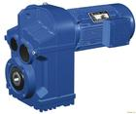

SEW减速机特点
:
SEW减速电机是在模块组合体系的基础上设计的， 有极其多的电机组合、安装位置和结构方案。SEW模块组合系统允许减速器与下列部件组合：
-与恒场同步电动机组合成伺服减速电机；
-与危险环境工作型交流鼠笼电动机组合；
-与直流电动机组合；
-与VARIBLOC&reg;和VARIMOT&reg;变速器组合成无级调速减速电机。
SEW同型号各大系列齿轮减速机
K系列螺旋伞齿轮减速机：K/KA/KAF/KF：K37/k47/k57/k67/k77/k87/k97/k107/k127/k157/k167/k187
F系列斜齿圆柱齿轮减速机：F/FA/FAF/FF：F37/F47/F57/F67/F77/F87/F97/F107/F127/F157 ,
R系列斜齿轮减速机：R/RF：R37/R47/R57/R67/R77/R87/R97/R107/R137/R147/R167 ,
S系列斜齿轮蜗轮减速机：S/SA/SAF/SF： S37/S47/S57/S67/S77/S87/S97

二、NORD减速机
世界著名传动设备制造商德国诺德（NORD）集团是动力传动行业的领导厂商，精心致力于减速机、电机和变频器等高质量产品的开发和生产。集团于1965年成立，总部设在德国汉堡，拥有8个全资生产厂，并在全球主要工业国家建立了30个独资子公司和60多个办事处。 目前，NORD在全球的直属员工超过1700人。
NORD集团具有完善的质检体系、质量控制体系和售后服务保障体系，于1993年通过了ISO9001国际认证。集团于1980年发明了UNICASE一体成型结构，并获得专利，该技术已成为行业标准。NORD在这一技术上的应用遥遥领先于其他厂商。
NORD德国总部日产减速机2000台套；日产齿轮8000个；特殊电机年产量为35000台；始终保持充足的库存总额4000万欧元。 诺德（北京）传动设备有限公司和诺德（苏州）传动设备有限公司是世界著名传动设备制造商诺德（NORD）集团在中国的独资子公司。
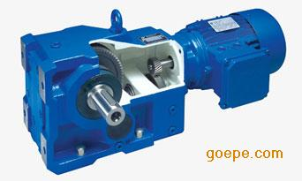

三、Flender减速机
德国弗兰德集团是世界上最大的专业动力传动设备制造商，成立于1899年，总部在德国的Bocholt市，至今已有百年的制造经验。在世界范围内有十四个制造厂，营销网络遍布世界各地，共有员工七千余人，年产值9亿欧元。一百年来，以其雄厚的技术资源、领先的制造技术、优秀的产品质量、高踞世界驱动行业的领先地位。
1996年，弗兰德集团投资1000万美元在天津北辰经济开发区建立了占地面积5万平方米的独资工厂。生产各种用途的减速机、联轴器、齿轮马达和电机。功率范围覆盖0.2KW至20000KW。3 U% O- i0 O1 N" O
产品广泛用于轻工、建材、矿山、电力、化工及环保行业。众多技术专家和服务工程师为您提供迅速全面的技术咨询和完善的售后服务。

四、住友减速机
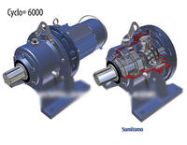
住友减速机，是由日本住友集团生产。包含各种型号减速机，如住友大型斜齿轮减速箱，住友行星齿轮减速机，住友斜齿轮减速机，住友蜗轮蜗杆减速机等。

五、邦飞利减速机

邦飞利减速机有限公司成立于1956年，专业生产齿轮减速电机、行星齿轮减速机、电动机和变频器，是意大利最大的齿轮减速机制造商，在动力传输和控制领域享有国际盛誉。 邦飞利的总部位于意大利博罗尼亚市，在意大利有7个生产和组装厂，并在17个国家建有分公司，它的销售网络遍及全球。邦飞利是第一个从两个不同的国际权威认证机构Det Norske Veritas和TUV获得质量体系证书的欧洲公司。 邦飞利传动设备（上海）有限公司成立于2003年12月，位于上海市青浦区，是邦飞利在中国的独资企业，也是它在中国的生产和销售总部。 公司前期以组装为主，所有的零部件都从意大利总部原装进口，并且采用欧洲进口的最先进的组装和测试设备，生产工艺和检测的流程完全按照意大利总部的标准，以确保所有产品品质如一。

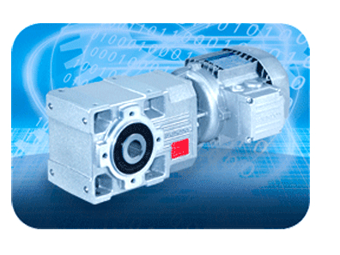

六、Lenze减速机
德国Lenze公司成立于1947年，通过60多年的不懈的努力，凭借着优质的产品和丰富的工业传动技术工程经验，Lenze致力于为合作伙伴提供上至电网，下至输出轴的全套自动化传动系统解决方案。其产品已广泛应用于包括纺织，印刷，包装，造纸，建筑，食品加工，物流技术，医疗设备等几乎所有机械制造领域。

Lenze是德国前沿的工业创新型企业之一，在全球拥有约3200名员工。在德国大约有300名员工从事研发工作。主要侧重于用于机械和电子驱动的产品、解决方案、系统和服务。

七、德国ZF Friedrichshafen AG
德国ZF公司全名ZF Friedrichshafen AG，是当今世界上最重要的传动系统产品专业制造厂家之一。 其主要产品除了机械式变速器、液力自动变速器和各式齿轮传动箱外，还有转向机、驱动桥、泵、悬挂系统及电磁离合器等，广泛用于汽车、坦克、特种车辆、飞机、船艇、工程机械、农用机...
德国ZF齿轮集团1992年由齿轮厂（弗利德里希）有限公司更名为现在的ZF股份有限公司，产品开始进入中国市场。它在全世界有37家工厂、5家合资公司，数百家的用户服务和销售机构；现在为宝马、路虎等汽车公司提供变速器等装备。它是德国著名的跨国集团之一。

八、台湾减速机
1-VGM聚盛,台湾最老的牌子,但在精度上比不上APEX和PHT以及晶杰,其代理商在大陆有三家：分别是东莞（上海）、深圳、苏州。
2-APEX精锐广用,一直走高端市场,品质相当不错,在印刷机行业的竞争力最大,也是德国品牌的主要对手
3-PHT品宏,品质也不错,在中高端\中端\中低端市场占据相当的份额,在09年专门针对机械手研发的SX070上市后,推出的产品在机械手行业一起步就获得好评,其代理商在大陆只有三家：东莞富宝、上海丽非、深圳永紘
4-晶杰,使用与PHT差不多.在国内也占据相当的市场份额
5-利明,品质感觉一般,但总比国内的好,呵呵
6-世协,在国内推广的不怎么样,品质与利明差不多
7-东利,东利的减速机结构与新宝的差不多,前身是新宝的代理商
8-精工
9-鼎镒
10-柯泰(滚柱式减速机,目前国内华南地区只有东莞的富宝机电的一家在推、华北也有家不怎么出名的贸易公司 恒天焦作商贸。

九、国产减速机
1、南高齿减速机
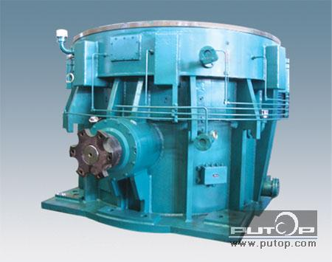
南京高精传动设备制造集团有限公司（原南京高速齿轮箱厂，简称“南高齿”），是一家以专业生产高速重载齿轮传动设备为主的大型企业集团，是国内高速重载齿轮传动设备的专业生产基地和研发基地，系香港联交所挂牌上市企业（中国高速传动，0658.HK），名列中国机械工业核心竞争力100强，是中国机械工业500强和500家最大型企业之一。
2、泰隆减速机
江苏泰隆减速机股份有限公司现拥有总资产9.15亿元，固定资产6.92亿元，占地面积80万平方米，员工3000多人，专业工程技术人员1100人。从美国、德国、日本、俄罗斯、奥地利等国家引进的大型数控磨齿机、大型数控镗铣床、蜗杆磨床、加工中心、碳氮共渗炉等一批高精尖的生产设备和检测设备占48%，加工工件直径最大达到5米，生产的单台减速机最大达120吨。建立了全国同行业中检测功能最全、仪器最先进的2000kW测试中心，创建了江苏省技术中心、江苏省传动机械与控制工程技术研究中心、泰隆集团-哈工大工程技术研究中心、博士后科研工作站。公司的主打产品减速机在原有十几个系列，几十万种规格的基础上，采用先进的模块化、点线啮合等技术开发出了TL模块化齿轮减速电机、TXP行星模块化减速器、重载模块化齿轮减速器、点线啮合减速器、立式磨机及边缘传动磨机齿轮箱、铝冶行业的联合开卷卷取齿轮箱、三环减速器、星轮减速器、风电齿轮箱、水力发电变速装置、核电循环水泵驱动变速装置等高新技术产品，以及各类特殊非标齿轮箱。泰隆工业园区已经成为国内最大的钢帘线设备生产基地，双叶、三叶罗茨风机及高温风机批量出口东南亚及欧美。
3、通力减速机
浙江通力重型齿轮股份有限公司（原通力减速机有限公司）是一家从事通用减速机、风力发电齿轮箱及重载齿轮箱研发、制造、销售的专业性公司。产品被评为浙江省名牌产品，公司先后荣获国家重点高新技术企业、全国诚信守法企业、浙江省著名商标、浙江省技术创新优秀企业等荣誉称号。
4、博能减速机
博能传动有限公司成立于1992年，是制造机械传动产品的专业化公司，目前拥有苏州、温州两个加工工厂，建筑面积17万平方米。博能传动（印度）有限公司成立于2008年，为博能首家海外公司。
博能减速机主要有，通用齿轮箱、蜗轮箱、无级变速机、转向箱、螺旋升降机、工业齿轮箱、行星齿轮箱等功率范围从0.12到9550kW的标准系列产品，以及各种专用、组合和非标设计产品。在电力、煤炭、水泥、冶金、港口、船舶、起重、环保、舞台、物流、纺织、造纸、轻工、塑料等领域应用较多。
5、泰星减速机
泰星减速机股份有限公司（江苏省泰兴减速机厂），现已成为中国最大的减速机生产基地，中国机械工业500强重点企业。现有员工近3000人，其中工程技术人员286人，占地38万平方米，拥有固定资产3.8亿元，已形成年产20方台减速机的规模。公司以一流的管理、一流的质量、一流的技术、一流的产品、一流的服务闻名全国，各项经济技术指标连续16年雄居全国同行榜首。泰星牌减速机荣获中国名牌产品、中国减速机行业唯一的国家“121”重点保护名优产品、全国用户满意产品，赢得了国家重点工程、重点企业、重点项目的青睐。企业获得了科学管理先进企业、全国创名牌重点企业、全国科学管理示范基地、江苏省文明单位等荣誉称号。
6、万杰减速机
杰牌企业·杭州万杰减速机有限公司、杭州杰牌建设机械有限公司座落于以钱江潮而闻名于世的钱塘江畔，毗邻沪杭甬高速公路和杭州萧山国际机场，距上海宁波组合港不到200公里，是一家致力于传动设备（减速机、减速电机、变速机、开门机、联轴器、变频器）和建设机械(塔式起重机、施工升降机)研究开发、生产销售综合型的现代化工业企业。企业创业于1988年，经过持续不断的科技创新和品牌经营，已积聚和打扎了自己独特的品牌魅力和坚实的发展基础。现占地12万平方米，建筑面积6万平方米，主导产品已形成杰牌蜗杆减速机、杰牌齿轮减速机、杰牌塔式起重机、杰牌施工升降机等多种系列规格。 “杰”牌商标和产品先后获得“浙江省著名商标”、“杭州市名牌产品”和ISO9002国际质量体系认证。产品广泛用于物流、仓储、钢铁、冶金、橡塑、食品、饮料、建筑、印刷、包装、起重、纺织、化工、环保……等机械装备工业，很大限度地满足了各行各业的传动需求。

